МОЛДАВСКИЙ ГОСУДАРСТВЕННЫЙ УНИВЕРСИТЕТ
Факультет Математики и Информатики
Департамент Информатики

Лабораторная работа №3
Основы работы с массивами, функциями и объектами в JavaScript

Проверил преподаватель: Nartea N.
Выполнил: Головко Станислав, группа IA2503

Кишинев, 2026
- Теоретическая часть
  - Формулировка задачи
  - Описание цели и основные этапы работы
- Практическая часть
  - Краткое описание особенностей реализации
- Вывод и ссылка на репозиторий Git
- Ответы на контрольные вопросы
- Список использованных источников

Теоретическая часть
  - Формулировка задачи
Необходимо реализовать структуру хранения транзакций и разработать набор функций для анализа данных, включая фильтрацию, поиск, вычисление суммарных и средних значений.
  - Описание цели и основные этапы работы
Целью данной работы является изучение основ работы с массивами и функциями в JavaScript, применяя их для обработки и анализа транзакций.
Основные этапы работы:
- изучение условия задания;
- создание массива объектов с транзакциями;
- определение структуры объекта транзакции;
- реализация функций для анализа транзакций;
- проверка работы функций на тестовых данных;

1. Создание массива транзакций
- Создайте файл main.js для размещения вашего кода.
- Создайте массив объектов с транзакциями. Каждая транзакция должна содержать следующие свойства:
- transaction_id - уникальный идентификатор транзакции.
- transaction_date - дата транзакции.
- transaction_amount - сумма транзакции.
- transaction_type - тип транзакции (приход или расход).
- transaction_description - описание транзакции.
- merchant_name - название магазина или сервиса.
- card_type - тип карты (кредитная или дебетовая).
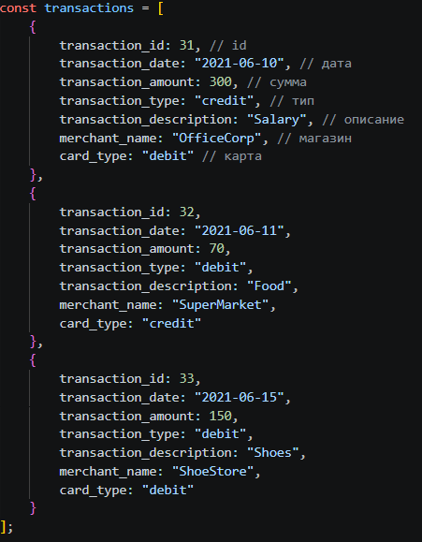
Рис.1.1

2. Реализация функций для анализа транзакций
Реализуйте следующие функции для анализа транзакций.
- getUniqueTransactionTypes(transactions)
- Возвращает массив уникальных типов транзакций.
- Используйте Set() для выполнения задания.
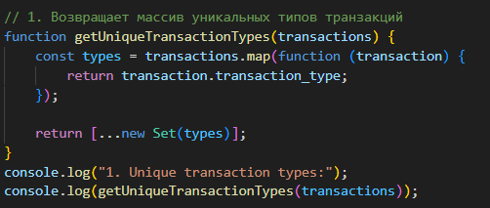
Рис.2.1.1
Рис.2.1.2
- calculateTotalAmount(transactions) – Вычисляет сумму всех транзакций.
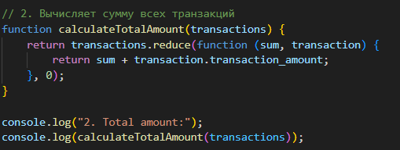
Рис.2.2.1
Рис.2.2.2

- getTransactionByType(transactions, type) - Возвращает транзакции указанного типа (debit или credit).
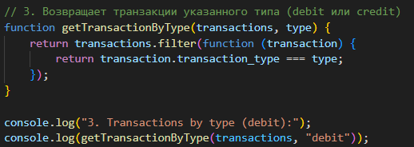
Рис.2.3.1
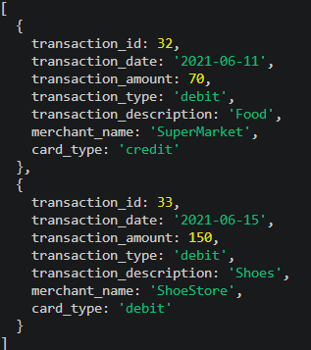
Рис.2.3.2
- getTransactionsInDateRange(transactions, startDate, endDate) – Возвращает массив транзакций, проведенных в указанном диапазоне дат от startDate до endDate.
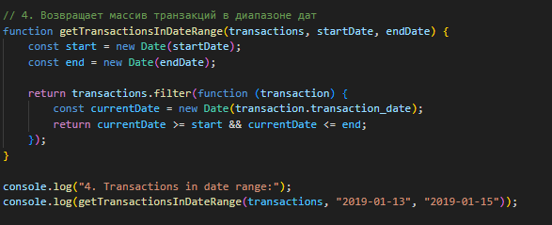
Рис.2.4.1
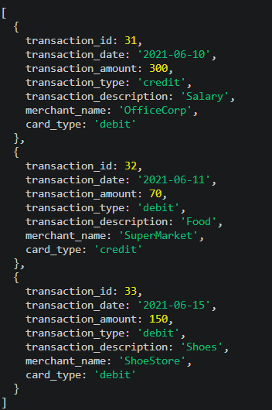
Рис.2.4.2
- getTransactionsByMerchant(transactions, merchantName) – Возвращает массив транзакций, совершенных с указанным merchantName.
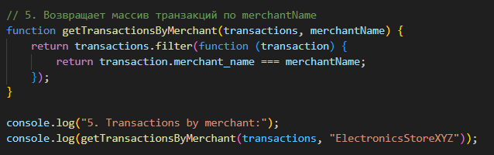
Рис.2.5.1
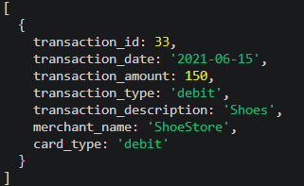
Рис.2.5.2

- calculateAverageTransactionAmount(transactions) – Возвращает среднее значение транзакций.
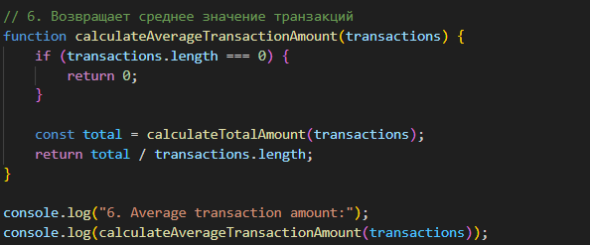
Рис.2.6.1
Рис.2.6.2
- getTransactionsByAmountRange(transactions, minAmount, maxAmount) – Возвращает массив транзакций с суммой в заданном диапазоне от minAmount до maxAmount.
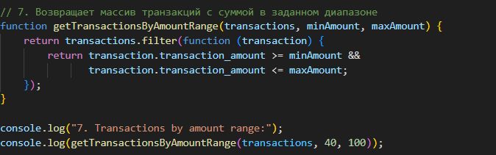
Рис.2.7.1
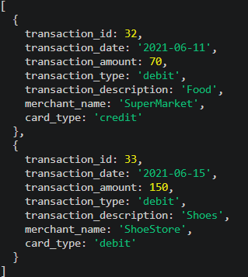
Рис.2.7.2

- calculateTotalDebitAmount(transactions) – Вычисляет общую сумму дебетовых транзакций.
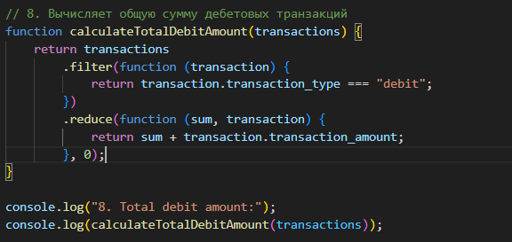
Рис.2.8.1
Рис.2.8.2
- findMostTransactionsMonth(transactions) – Возвращает месяц, в котором было больше всего транзакций.
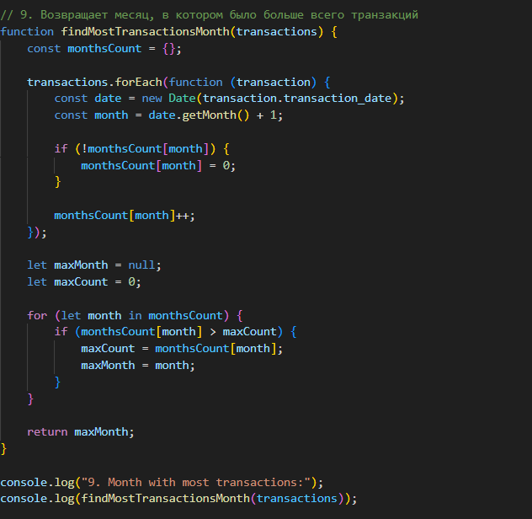
Рис.2.9.1
Рис.2.9.2

- findMostDebitTransactionMonth(transactions) – Возвращает месяц, в котором было больше дебетовых транзакций.
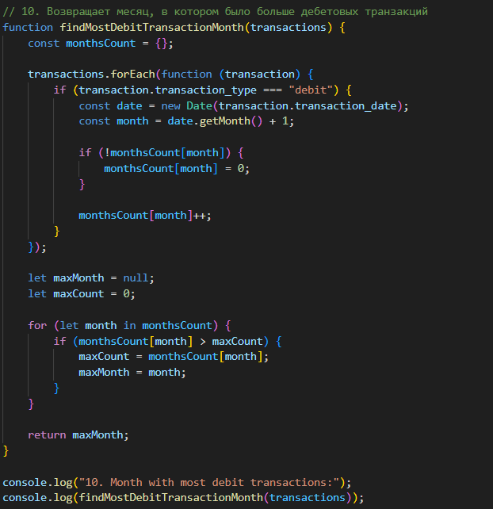
Рис.2.10.1
Рис.2.10.2
- mostTransactionTypes(transactions)
- Возвращает каких транзакций больше всего.
- Возвращает debit, если дебетовых.
- Возвращает credit, если кредитовых.
- Возвращает equal, если количество равно.
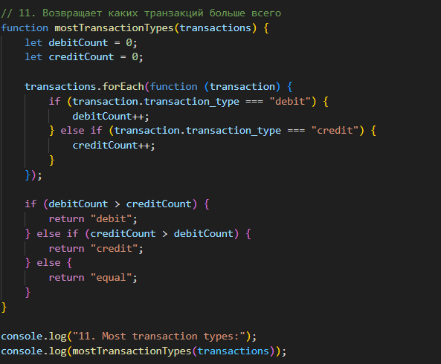
Рис.2.11.1
Рис.2.11.2
- getTransactionsBeforeDate(transactions, date) – Возвращает массив транзакций, совершенных до указанной даты.
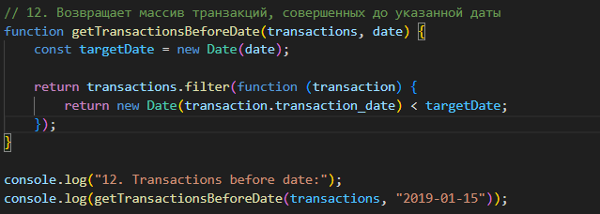
Рис.2.12.1
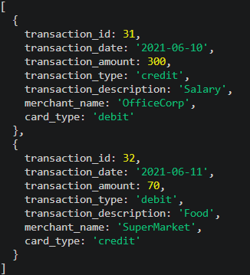
Рис.2.12.2
- findTransactionById(transactions, id) – Возвращает транзакцию по ее уникальному идентификатору (id).
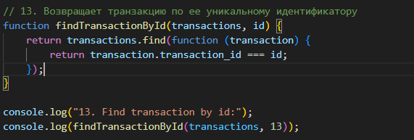
Рис.2.13.1
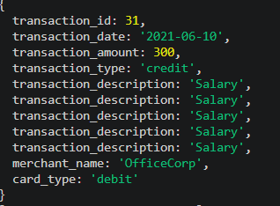
Рис.2.13.2
- mapTransactionDescriptions(transactions) – Возвращает новый массив, содержащий только описания транзакций.
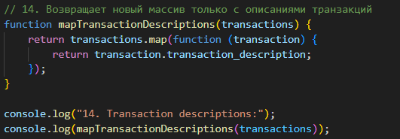
Рис.2.14.1
Рис.2.14.2
Вывод
В ходе выполнения лабораторной работы были реализованы функции для обработки массива объектов, содержащего информацию о транзакциях. Были рассмотрены различные способы работы с данными, такие как фильтрация, поиск, подсчёт суммарных значений и анализ по различным критериям.
В процессе работы были закреплены навыки использования циклов, условий и работы с датами в JavaScript. Также было изучено, как можно структурировать данные в виде объектов и обрабатывать их с помощью функций.
Дополнительно была выполнена документация кода с использованием JSDoc, что позволяет лучше понять назначение функций и облегчает дальнейшую работу с программой.
В результате выполнения лабораторной работы были получены практические навыки анализа данных и написания читаемого и структурированного кода.

Ссылка на репозиторий Github:
https://github.com/Eights1212/lab3_Golovco_IA2503

Контрольные вопросы
- Какие методы массивов можно использовать для обработки объектов в JavaScript?
В JavaScript для обработки массивов объектов можно использовать как обычные циклы (for), так и встроенные методы, такие как map, filter, find и reduce. Эти инструменты позволяют выполнять поиск, фильтрацию и преобразование данных.
- Как сравнивать даты в строковом формате в JavaScript?
Для корректного сравнения дат строки обычно преобразуются в объекты типа Date. После этого можно использовать стандартные операторы сравнения (<, >, <=, >=), которые позволяют определить, какая дата раньше или позже.
- В чем разница между map(), filter() и reduce() при работе с массивами объектов?
Методы обработки массивов выполняют разные задачи. Например, один метод может использоваться для изменения каждого элемента, другой - для отбора элементов по условию, а третий - для вычисления одного итогового значения. Таким образом, каждый метод применяется в зависимости от задачи обработки данных.
Список использованных источников
- MDN Web Docs. JavaScript Reference.
- W3Schools. JavaScript Tutorial.
- Node.js Documentation.
- Методические указания и условие лабораторной работы №3

